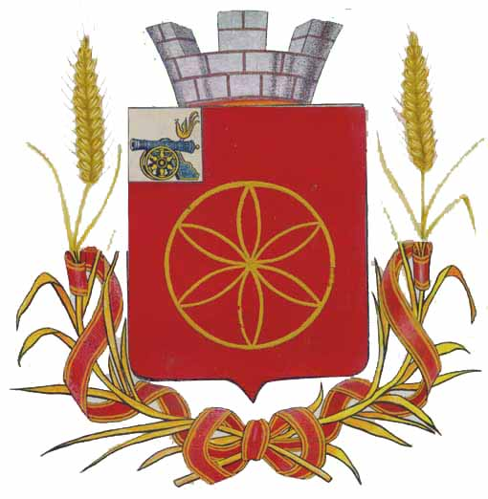
РУДНЯНСКОЕ РАЙОННОЕ ПРЕДСТАВИТЕЛЬНОЕ СОБРАНИЕ

РЕШЕНИЕ

от «27» ноября 2015г. №30

О внесении изменений в Регламент Руднянского районного представительного Собрания, утвержденный решением Руднянского районного представительного Собрания от 11.09.2015г. №627

Руководствуясь Уставом муниципального образования Руднянский район Смоленской области Руднянское районное представительное Собрание

РЕШИЛО:

1. Внести в Регламент Руднянского районного представительного Собрания, утвержденный решением Руднянского районного представительного Собрания от 11.09.2015г. №627, следующие изменения:
1) в части 4 статьи 2 слова «Смоленской области» исключить;
2) в часть 1 статьи 15 после слов «представленных Председателем,» дополнить словами «открытым голосованием,»;
3) часть 11 статьи 16 признать утратившей силу;
4) в части 1 статьи 19 слова «один из членов постоянной комиссии» заменить словами «работник Аппарата представительного Собрания»;
5) часть 11 статьи 21 признать утратившей силу;
6) в части 10 статьи 24 слово «тайного» заменить словом «открытого»;
7) части 5 и 7 статьи 25 признать утратившими силу;
8) в части 1 статьи 26 слова «через средства массовой информации» заменить словами «путем ее размещения на официальном сайте муниципального образования Руднянский район Смоленской области»;
9) в абзаце втором части 1 статьи 28 слова «7 дней» заменить словами «3 дня»;
10) в абзаце втором части 4 статьи 35 слова «его заместителя,» исключить;
11) в части 2 статьи 40 слова «доводится до избирателей через средства массовой информации» заменить словами «подлежит официальному опубликованию (обнародованию)»;
12) часть 1 статьи 41 признать утратившей силу.
2. Настоящее решение вступает в силу с момента его принятия.
3. Настоящее решение подлежит официальному опубликованию в газете «Руднянский голос».

Глава муниципального образования Председатель Руднянского
Руднянский район Смоленской районного представительного
области Собрания

__________________Ю.И. Ивашкин _______________ Л.Н. Дивакова

